ASIR1-17-RUBEN-ISO

WINE

WINE
Contenido
Acceder a la web de WINE y recoger los comandos 1
Instalación de WINE 3
Ejecución de la aplicación WINE 4

Acceder a la web de WINE y recoger los comandos
https://wiki.winehq.org/Ubuntu
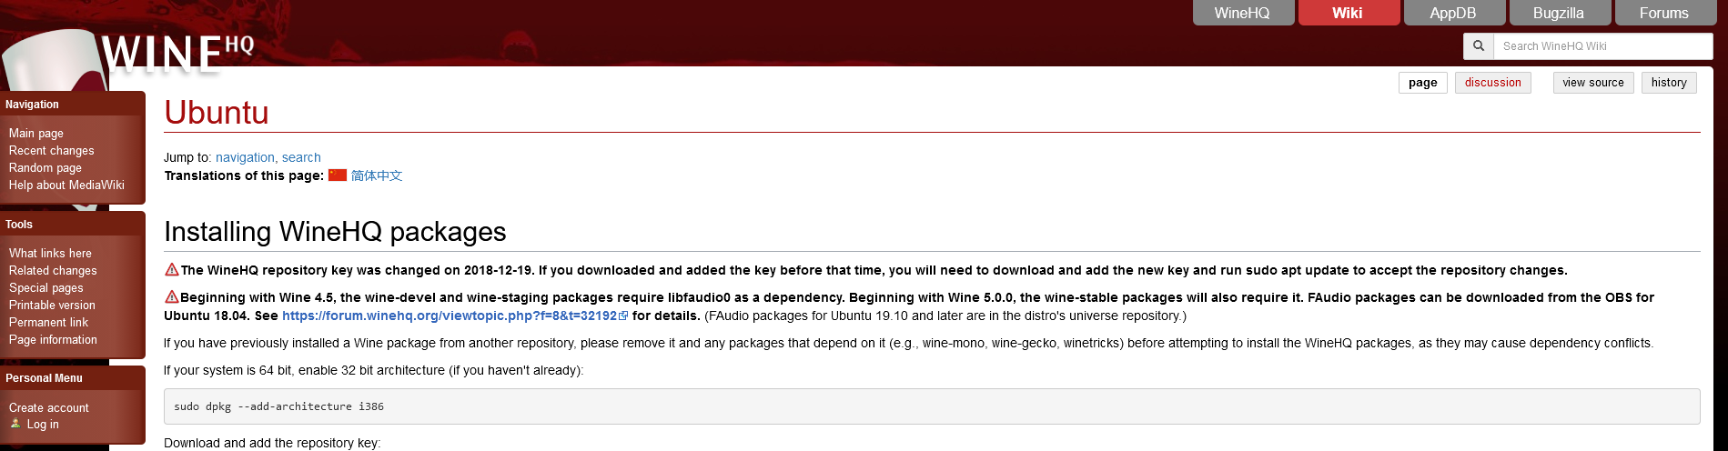
Para habilitar la arquitectura de 32bits:

Para descargar y añadir la llave del repositorio:
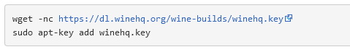
Para añadir el repositorio:
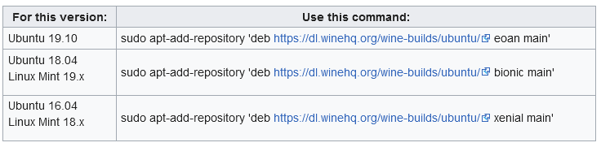
Actualizamos los paquetes:
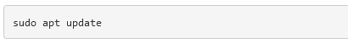
Instalar el paquete de WINE:

Instalación de WINE
Siempre realizando esto en modo super usuario.
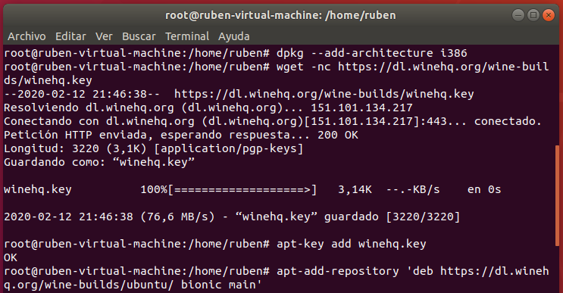
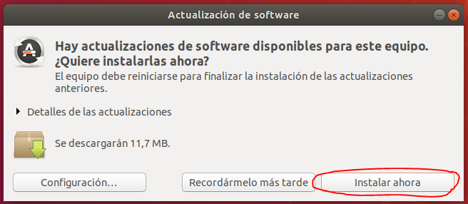
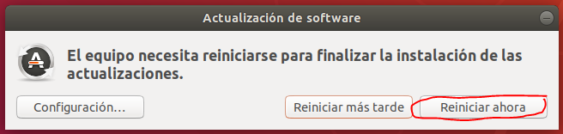

El comando wine –version nos dará la versión que tenemos instalada.
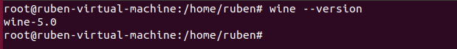

Ejecución de la aplicación WINE
En mi caso, voy a probar a instalar winrar 32bits de Windows.
Arrastramos el programa al Ubuntu y abrimos el programa con WINE.
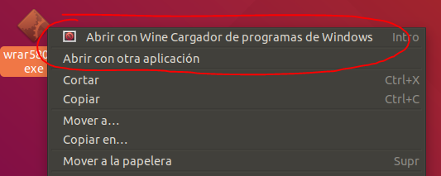
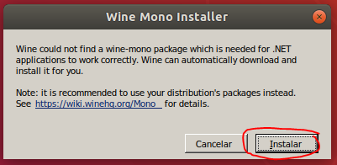
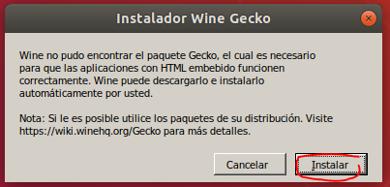

Llegados a este punto, ya seria como realizar una instalación normal.
